[BORRADOR]

Manual de remisión de expedientes de trámites de vehículos por parte de Colaboradores habituales: Graduados Sociales.

Objeto
El presente manual tiene por objeto proporcionar las instrucciones para que los Colaboradores habituales de la Dirección General de Tráfico: Graduados Sociales, puedan remitir expedientes en formato electrónico, y estos puedan ser procesados de forma ágil, reduciendo el contacto físico entre personas y el movimiento de papel entre Colaboradores habituales y las Jefaturas Provinciales de Tráfico.

Requisitos
Para poder remitir expedientes según el procedimiento descrito en este manual es necesario cumplir los requisitos de Colaborador Habitual autorizado recogidos en el Escrito-Directriz SGMT-XX/2020.

Además para la remisión de los expedientes será necesario disponer de un medio de identificación electrónica aceptados por el Registro electrónico Común, para más información visitar:

https://rec.redsara.es/registro/action/are/acceso.do

Se trata de un proyecto piloto cuyos requisitos pueden variar según indicaciones de la Subdirección General de Tráfico.

Acceso al registro electrónico común

Aunque actúen siempre en representación del interesado del trámite, el colaborador habitual debe cumplimentar la solicitud como interesado, puesto que los datos del interesado se informarán mediante el documento adjunto.

El método de identificación podrá realizarse mediante certificado electrónico o el sistema cl@ve.

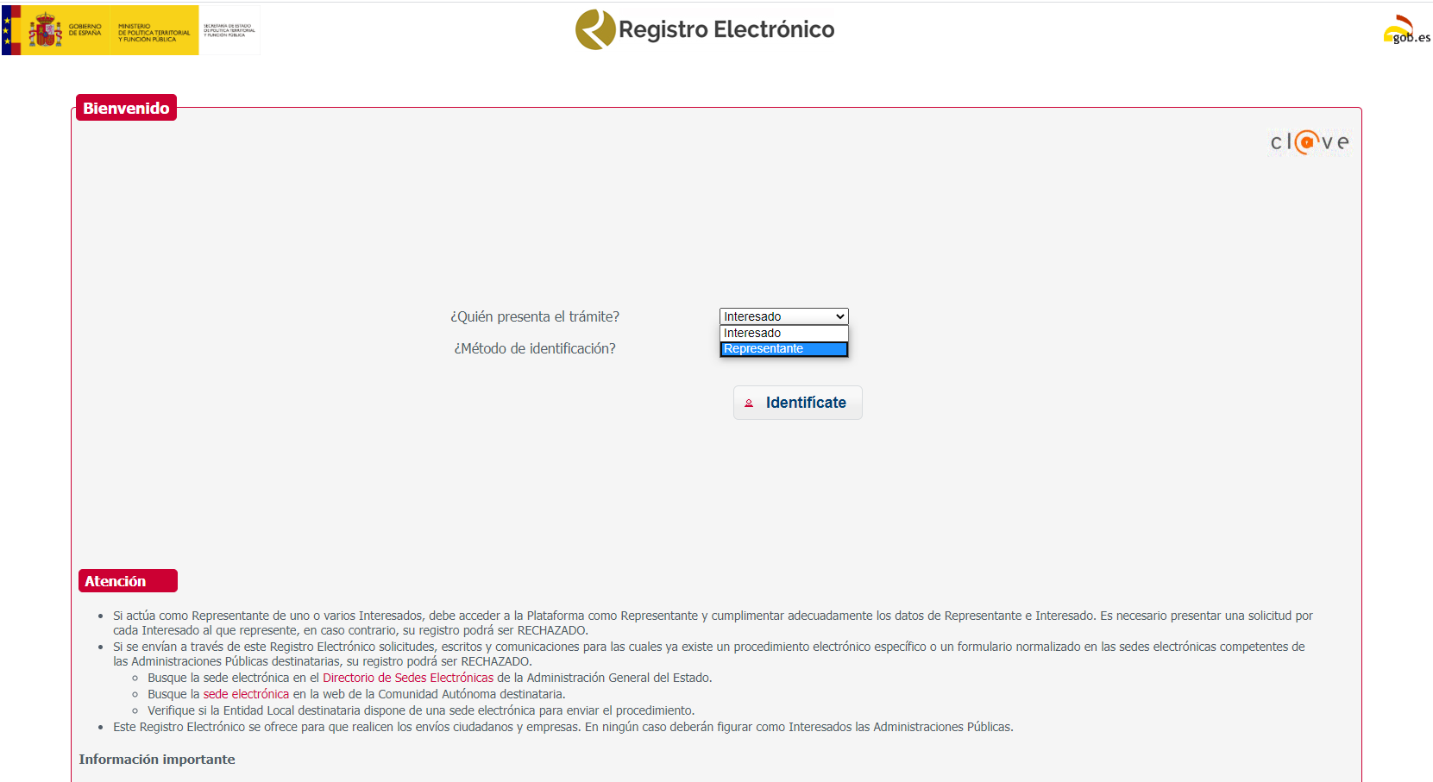

Cumplimentación de la solicitud

Datos del interesado

Se cumplimentará en “Dirección del interesado” el domicilio de notificaciones del titular o nuevo titular del vehículo. En el campo “teléfono” se indicará el teléfono del colaborador habitual, siendo este obligatorio, y preferentemente se indicará un teléfono móvil. Si no se incluyen ninguno de estos datos el trámite será denegado, teniendo que remitir de nuevo la solicitud de trámite.

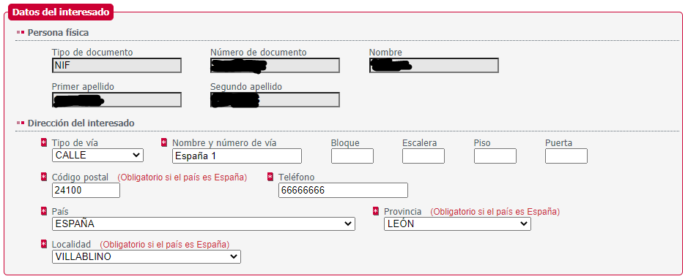

Datos de la solicitud

Sólo se podrá realizar 1 trámite por solicitud (asiento registral).

Organismo destinatario

En el organismo destinatario se marcará la unidad “Tráfico Ctda” del Ministerio del Interior.

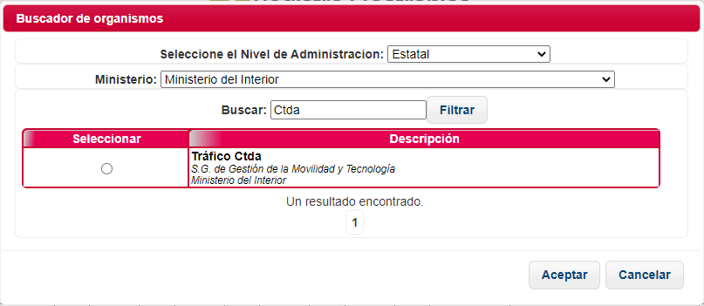

Asunto

Se indicarán, separados por guiones bajos “_” los siguientes campos por este orden:

- Servicio: Se consignará H por ser colaborador habitual.
- Tipo de trámite: Tipo de trámite según los códigos recogidos en el anexo I.
- Matrícula o los últimos 6 dígitos del bastidor en el caso de matriculaciones: Se deberá indicar la matrícula sin guiones ni espacios.
- Provincia de la Jefatura en la que el colaborador presenta los trámites.
- DOI del colaborador habitual: Se deberá informar sin guiones ni espacios.

Un error en la identificación del vehículo y trámite supondrá el rechazo del mismo.

Por ejemplo: Para una transferencia por herencia del vehículo matrícula 0009BBB que se presenta en León se pondrá en el campo asunto: “H_ TRAH_0009BBB_LEON_30075245Y”. Para una matriculación del vehículo número de bastidor “…112233” que se presenta en Madrid se pondrá en el asunto: “H_MATR_112233_MADRID_30075245Y”.

Expone

Este campo se dejará en blanco.

Solicita

Este campo se dejará en blanco

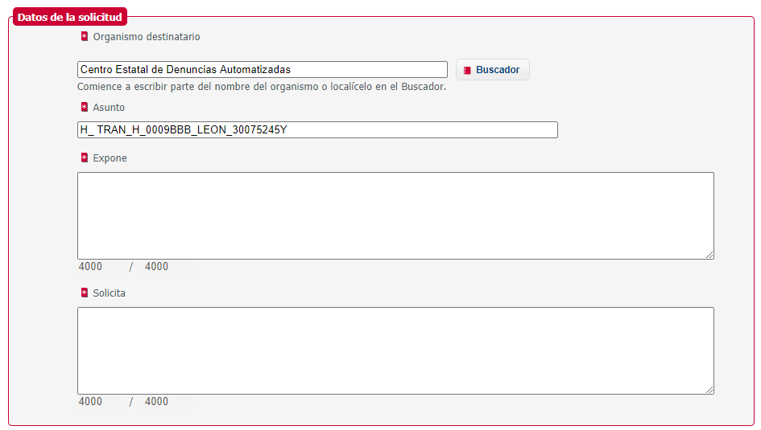

Documentos a adjuntar

El colaborador debe presentar en un solo documento el expediente completo, que se nombrará como se indica en el asunto y deberá contener todos los documentos y requisitos específicos que exige el Escrito Directriz SGMT XX/2020, sin perjuicio de los requisitos establecidos en el RD2822/1998 de 23 de diciembre por el que se aprueba el Reglamento General de Vehículos y normativa publicada por la Dirección General de Tráfico. En concreto el orden que deben seguir los documentos en el fichero adjunto será:

- Impresión del resultado “sin incidencias-verde” de la consulta de tramitabilidad del servicio informe reducido (“Semáforo INTV”) en https://sede.dgt.gob.es/es/vehiculos/informe-de-vehiculo/
- Solicitud de trámite según los modelos disponibles en https://sede.dgt.gob.es/es/vehiculos/.
- Copia de los documentos de identificación de los interesados.
- Acreditación de la representación e identidad del que firme.
- Acreditación del pago, exención o no sujeción a los tributos que apliquen al trámite.
- Documento acreditativo de la transmisión o adquisición (contrato de compraventa, factura, declaración responsable por herencia o donación)
- Documentación oficial del vehículo, en los trámites que sea necesario (por ejemplo: tarjeta ITV electrónica en matriculación ó ficha técnica en reforma)
- Modelo 791 u otro documento donde conste el número de tasa (12 dígitos numéricos)

Se seguirán las siguientes pautas de digitalización de documentación en papel:

- La digitalización debe realizarse mediante escáner, y en una resolución de 200ppp.
- El tamaño máximo del fichero que contenga el expediente será de 10MB. Sólo en aquellos casos debidamente justificados que se superen los 10MB en un fichero se permitirá el envío del expediente en dos o sucesivos ficheros.
- El formato de salida será tipo PDF.
- En el caso de que la imagen digital resultante no sea óptima, podrá ajustarse para su mayor legibilidad (contraste, reorientación, eliminación de bordes, etc.).
- Se debe comprobar que la documentación digitalizada es legible y corresponde con una imagen fiel al documento papel que se ha escaneado. Se rechazarán las solicitudes en caso de duda, no legibilidad o baja calidad de escaneo.

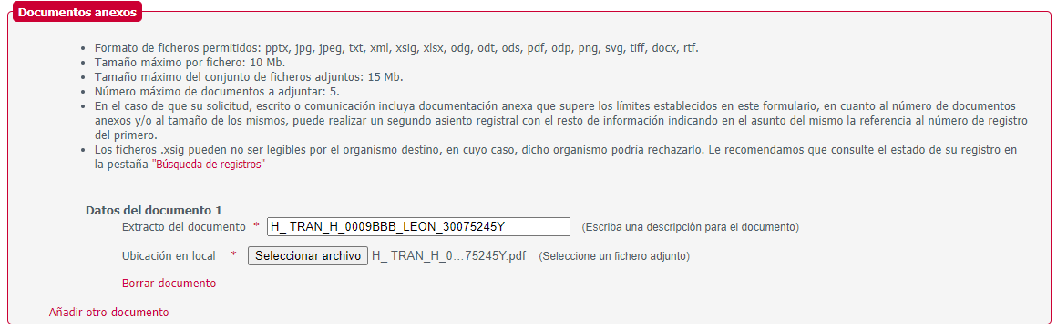

Alertas

El colaborador debe marcar la opción de alertas por email, e indicar un email de contacto.

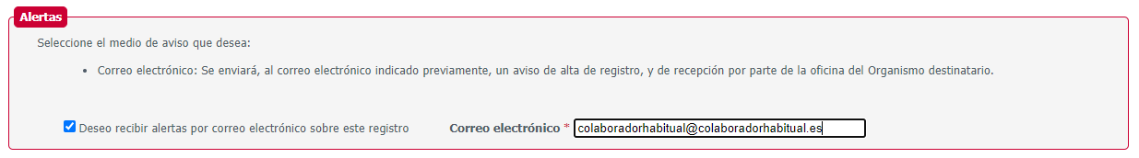

Reintento de expedientes incompletos
En caso de que la unidad de tramitación de DGT rechace la solicitud del colaborador habitual, este enviará una nueva solicitud solventando los errores que hayan motivado su rechazo.

En el caso de que se trate de un trámite de los que no realiza el CTDA, la forma de remitírselo a la JPT será a través del gestor documental (no por GEISER). Por ejemplo, el caso de una rehabilitación de la JPT de Madrid se dará de alta en la ubicación correspondiente para dicho trámite en la JPT de Madrid, tal y como se ve en la siguiente figura:

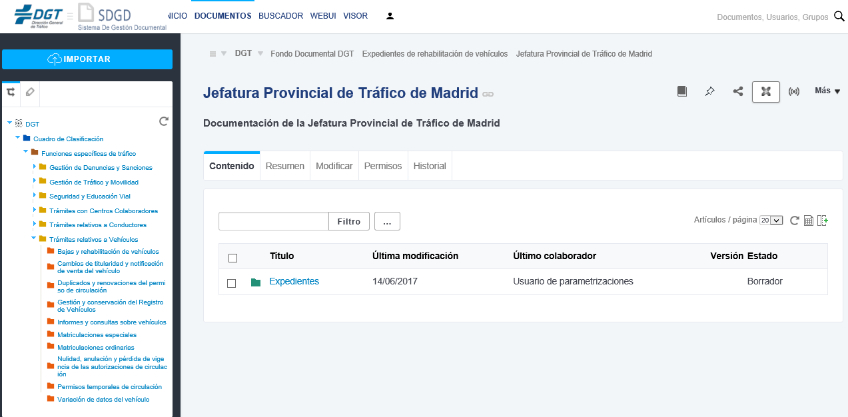

Si el trámite llegó por GEISER al CTDA con el nombre H_REHA_9043AG_MADRID_09800993W (es decir, solicitud de rehabilitación del vehículo con matrícula 9043AG en la provincia de Madrid para el graduado con CIF 09800993W), será dado de alta en el gestor documental en la ubicación indicada con el nombre CTDA_H_REHA_9043AG_MADRID_09800993W. Se dará de alta en el gestor documental el zip completo con la documentación remitida por GEISER.

La JPT que vea el trámite en el gestor documental sabrá que:

- El trámite se inició por GEISER por la nueva vía de remisión para graduados. - Que el trámite no era competencia del CTDA y por eso lo ha redirigido a la JPT. - Y el trámite debe haber sido dado de alta en estado “iniciado” de modo que la JPT pueda filtrar los trámites introducidos por GEISER pendientes, que son del CTDA y que están en estado iniciados y que por lo tanto requieren de su actuación.

Confirmación de trámite

En el momento en que la unidad de tramitación reciba y acepte el asiento registral, el colaborador recibirá un aviso de que su expediente ha sido aceptado y otra indicando que ha comenzado a tramitarlo, siempre que se marquen estas opciones de aviso en la solicitud.

La unidad de tramitación remitirá al colaborador habitual el justificante del trámite. En el caso de que el trámite implique la impresión de documentación oficial, permiso de circulación y tarjeta de ITV, esta se enviará por correo postal a la dirección postal del Graduado Social, NO al interesado final.

ANEXO I. CODIFICACIÓN DE LOS TRÁMITES

Código | Trámite
MATR | Matriculación
REMA | Rematriculación
MTEM | Matricula temporal
TRAN | Transferencia por venta
TRAH | Transferencia por herencia o donación
TRAO | Transferencia por operaciones societarias
NOTV | Notificación de Venta
NOTC | Notificación de Compra
ENTG | Entrega a compraventa
COMP | Notificación de Compra con entrega previa a compraventa
REHA | Rehabilitaciones
BADE | Bajas definitiva
BATC | Baja definitiva por tránsito comunitario
BAEX | Baja definitiva por exportación
BATE | Bajas temporales
ALTA | Altas de bajas temporales
CSER | Cambio de servicio
CPLZ | Cambio de plazas
CCOM | Cambio de combustible
REFM | Reforma
PREC | Precintos
ADNG | Anotar denegatoria
BDNG | Borrar denegatoria
INFM | Informes
DUPC | Duplicado del Permiso de Circulación

